附件：

教师教育实验教学中心实训室预约操作教程

1. 进入【江西师范大学】官网https://www.jxnu.edu.cn/，右下角点击【一站式服务大厅】，使用统一身份认证登录。或者直接键入网址：https://zyzhpt.jxnu.edu.cn/，进入教师教育预约管理平台登录页面，则可跳过步骤2。

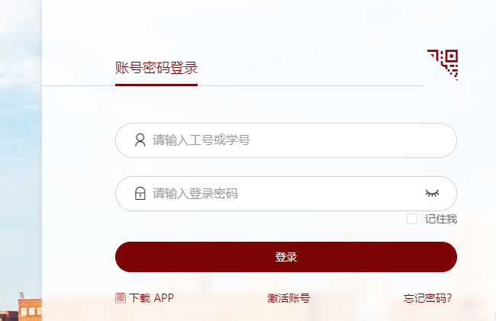

1. 点击→【业务系统】模块。

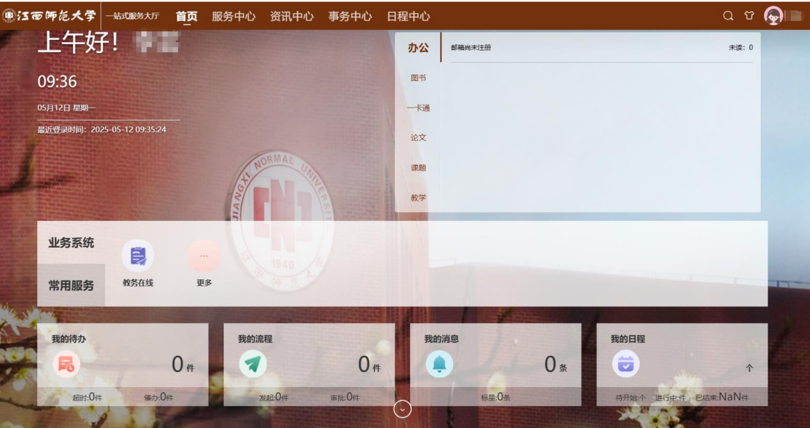

或在服务中心可以看到【其他】→【教师教育预约管理平台】

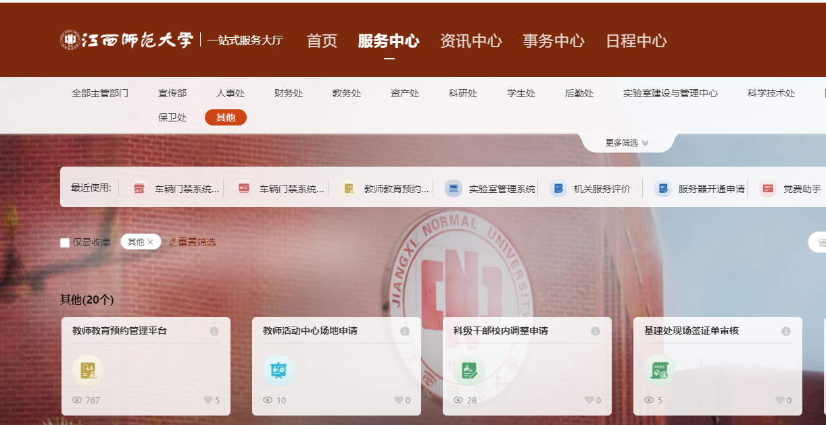

3. 点开“实训预约”，选择”预约申请“，打开预约申请界面。

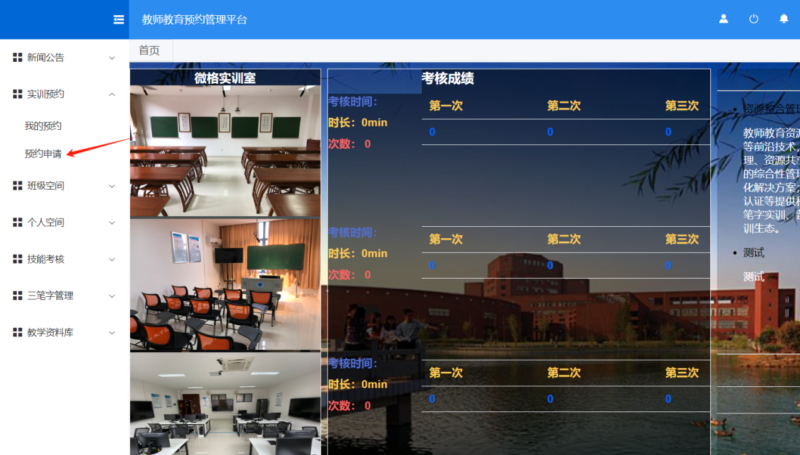

4.选择微格实训室，点击图标打开。

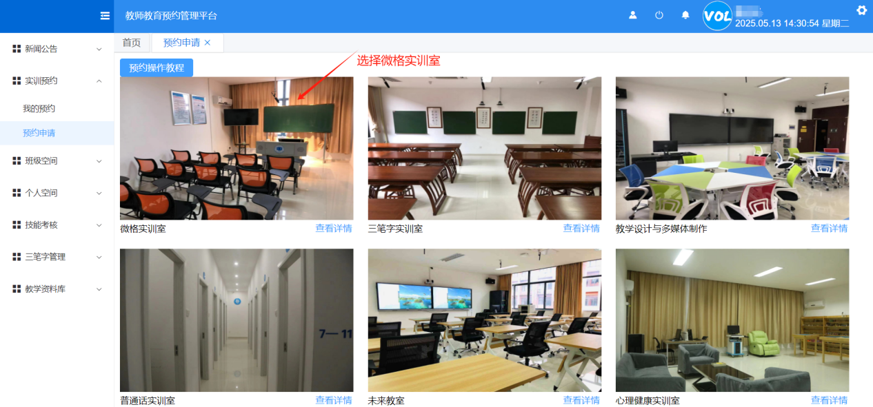

5.在打开的实训室信息窗口里选择“计划外预约”，计划外预约是指除课表安排的教师教育课程外的个人实训。

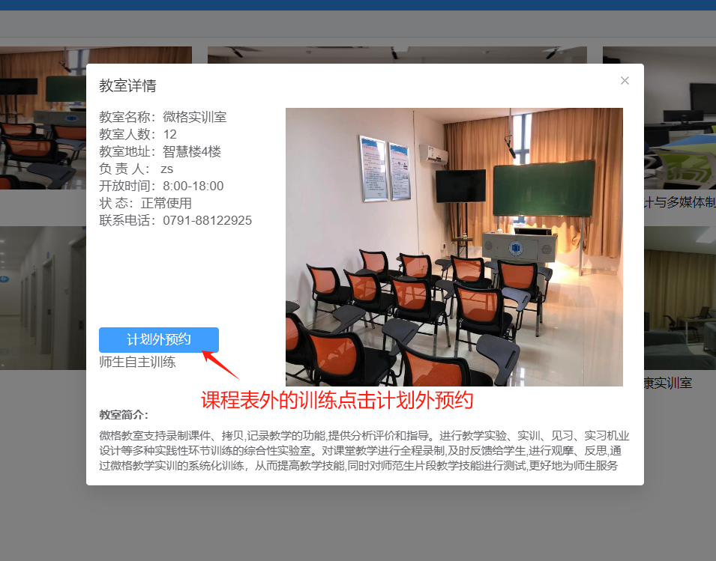

6.在预约窗口可以选择预约的周次时间和课程节次

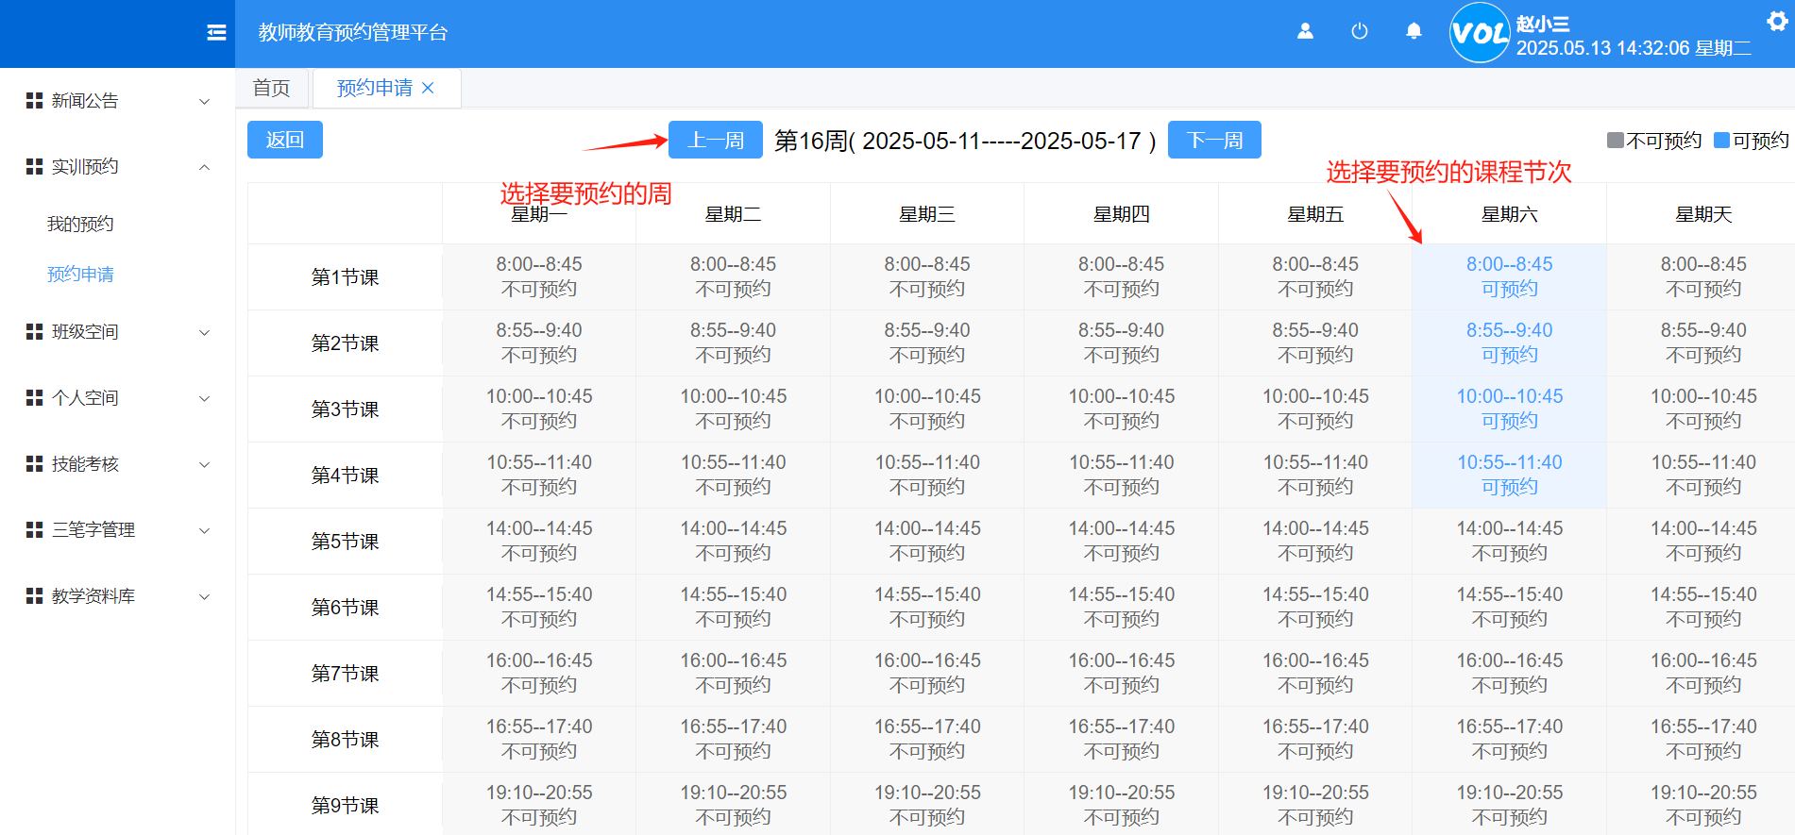

7. 阅读实验室管理规章制度并填写预约信息。

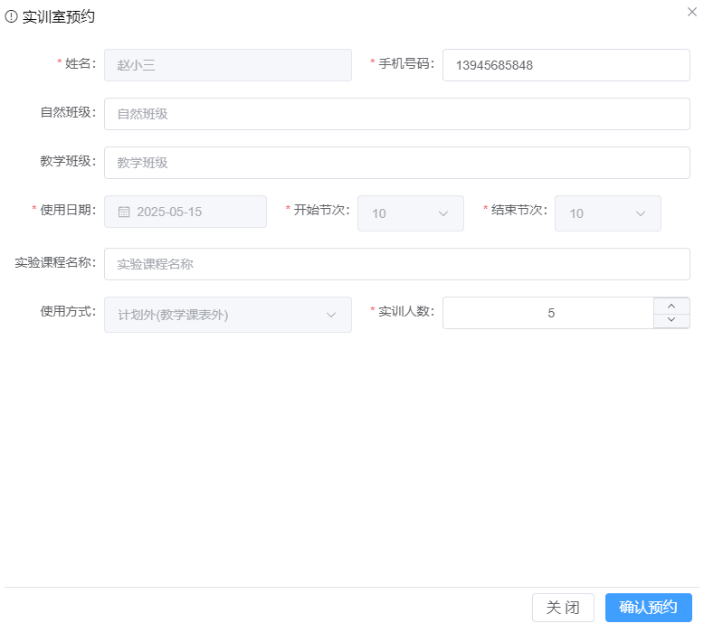

8.确认预约后会提示预约成功信息，请准时到实训室进行实训。也可以在“我的预约”里查看信息。

